**Задание 1.**

1. **Вывести всех, что живет в Лондоне**

SELECT * FROM Customers

WHERE City = 'London';

1. **Выбрать имена контактов и имена заказчиков, где адрес заканчивается на 23.**

SELECT CustomerName, ContactName, Address FROM Customers

WHERE Address like "%23";

1. **Выбрать уникальные города.**

SELECT DISTINCT City FROM Customers;

1. **Выбрать тех пользователей, у кого код начинается с 0 (нуль)**

SELECT CustomerName, ContactName, PostalCode FROM Customers

WHERE PostalCode like "0%";

1. **Вывести клиентов не из США**

SELECT * from Customers

Where Country not like 'USA'

1. **Вывести всех, кто из Франции и отсортировать по убыванию по имени контакта**

SELECT* FROM Customers

Where Country ='France'

ORDER BY ContactName DESC

1. **Вывести клиентов из Германии и США, ограничить выбор 10 записями**

SELECT* FROM Customers

Where Country IN ('France','USA') limit 10

**Задание 2.**

1. **Выбрать все продукты, начинающиеся на букву «М»**

SELECT * FROM Products

WHERE ProductName lIKE "M%" ;

1. **Вывести характеристику упаковки (unit) для товара Steeleye Stout**

SELECT Unit FROM Products

WHERE ProductName = 'Steeleye Stout'

1. **Вывести названия товаров, цена которых выше 22**

SELECT ProductName FROM Products

WHERE price > 22

1. **Вывести товары, в которых вес упаковки составляет 250 g**

SELECT *FROM Products

WHERE Unit like '%250 g%'

1. **Вывести товары, упаковка которых состоит из «bottles»**

SELECT* FROM Products

WHERE Unit like '%bottles%'

1. **Вывести товары, где SupplierID составляет 7 и отсортировать результаты по убыванию по цене**

SELECT* FROM Products

WHERE SupplierID = 7

ORDER BY Price DESC

**Задание 3.**

На веб-странице существует кнопка «Быстрый поиск», которая выделяет из таблицы character в базе данных всех персонажей выше 45 уровня (столбец level), расы dwarf (столбец race) и выводит результат на страницу. Укажите, как будет выглядеть в данном случае SQL-запрос.

SELECT * FROM character

WHERE level > 45 and race = ‘dwarf’

**Задание 4.**

1. **Вывести имя, фамилию и записи о сотруднике**

SELECT LastName,FirstName,Notes FROM Employees;

1. **Вывести информацию по работникам старше 1960 года**

SELECT *FROM Employees

WHERE BirthDate <'1960-01-01';

1. **Вывести дату рождения сотрудников, чьи имена начинаются на букву “А”**

SELECT *FROM Employees

WHERE FirstName LIKE 'A%';

1. **Вывести имя, фамилию и дату рождения сотрудников, отсортировав по дате рождения по возрастанию**

SELECT LastName,FirstName,BirthDate FROM Employees

ORDER BY BirthDate;

**Задание 5.**

Создание таблицы

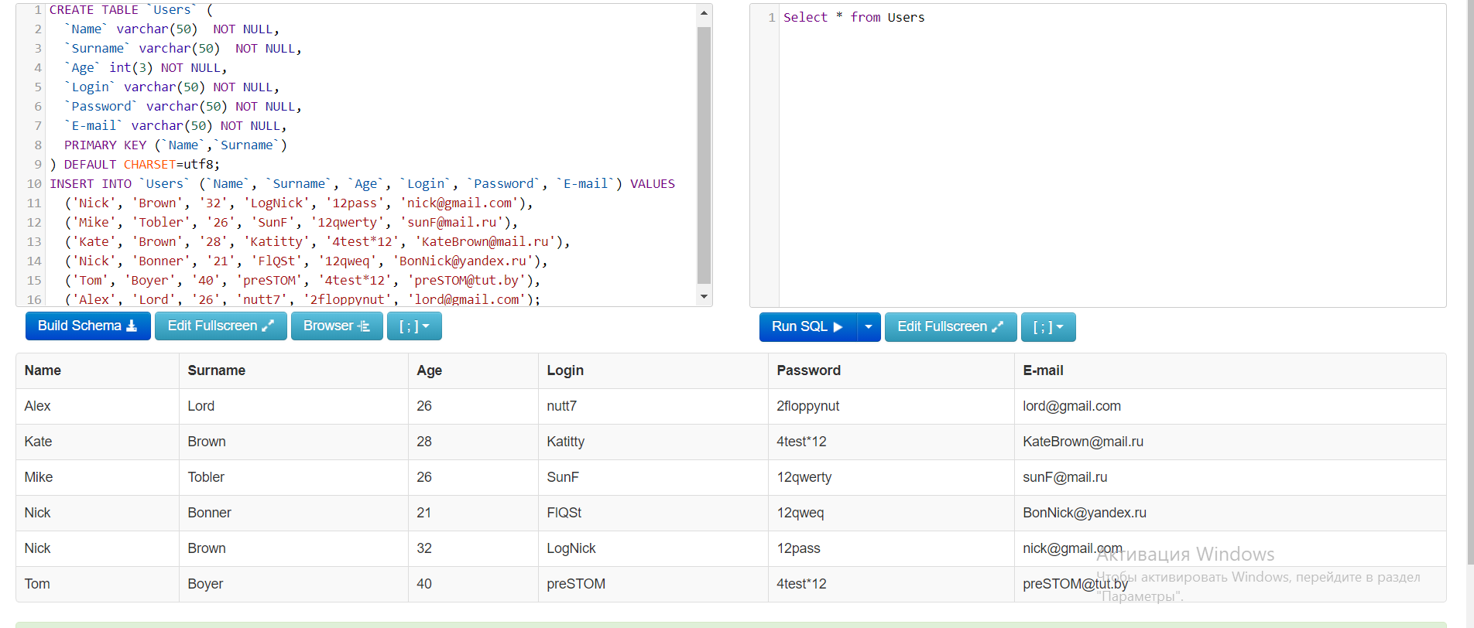

1. Вывести имена и емейл людей старше 30 лет.

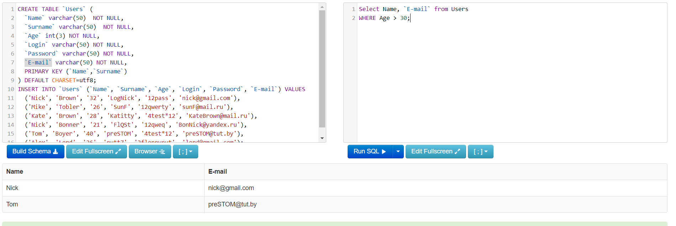

2. Вывести логин и пароль пользователей , фамилия которых начинается на «В»

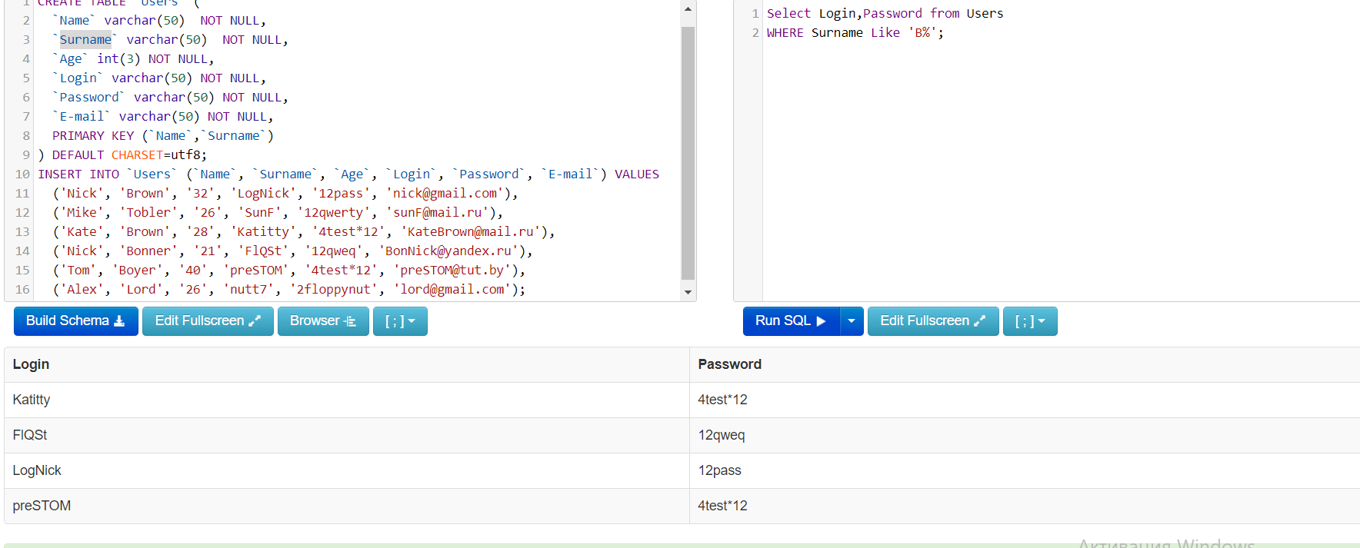

3. Вывести пароли, которые заканчиваются на “12”

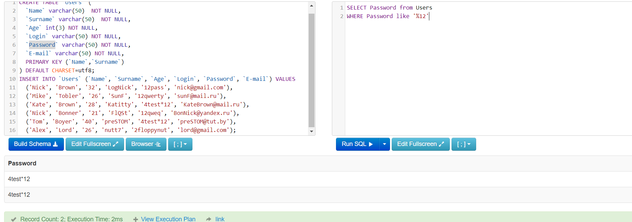

4. Вывести все записи, где email содержит nick

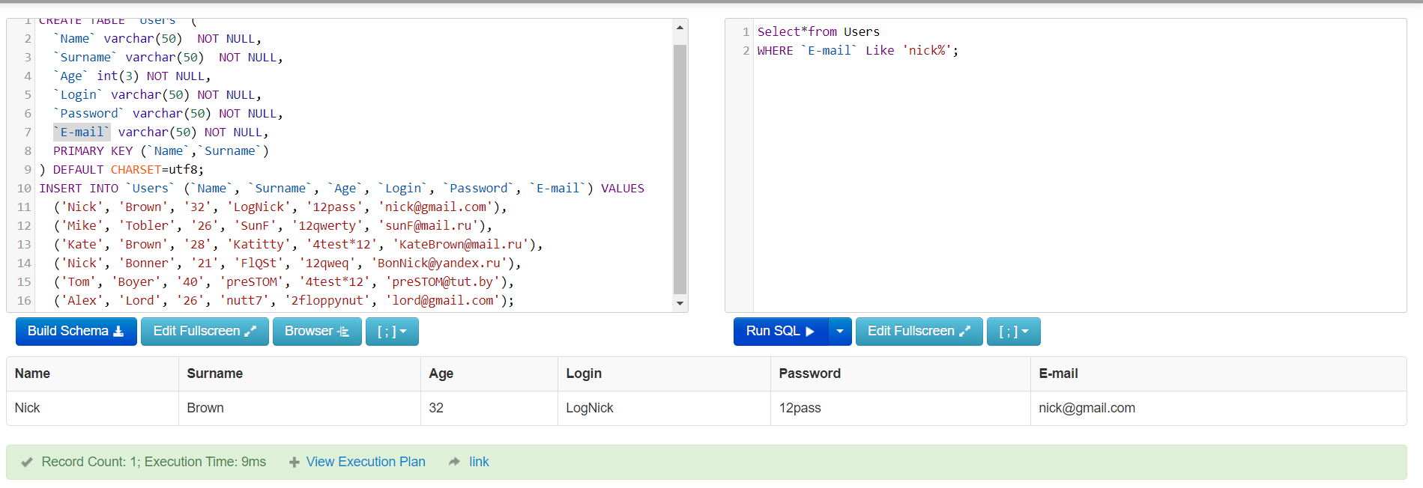

5. Вывести уникальный возраст

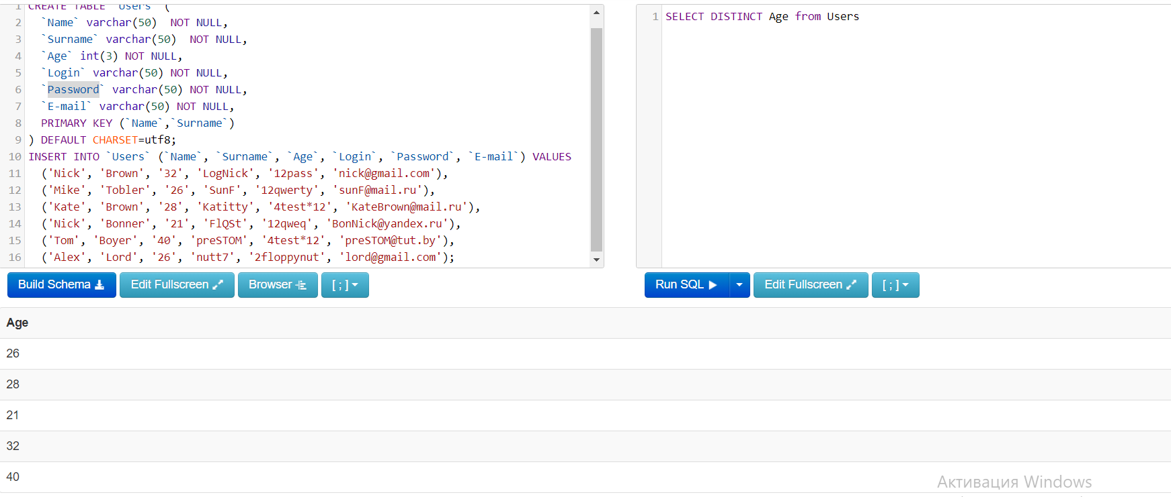

6. Вывести поля имя, логин, пароль, e-mail и отсортировать по убыванию по Name

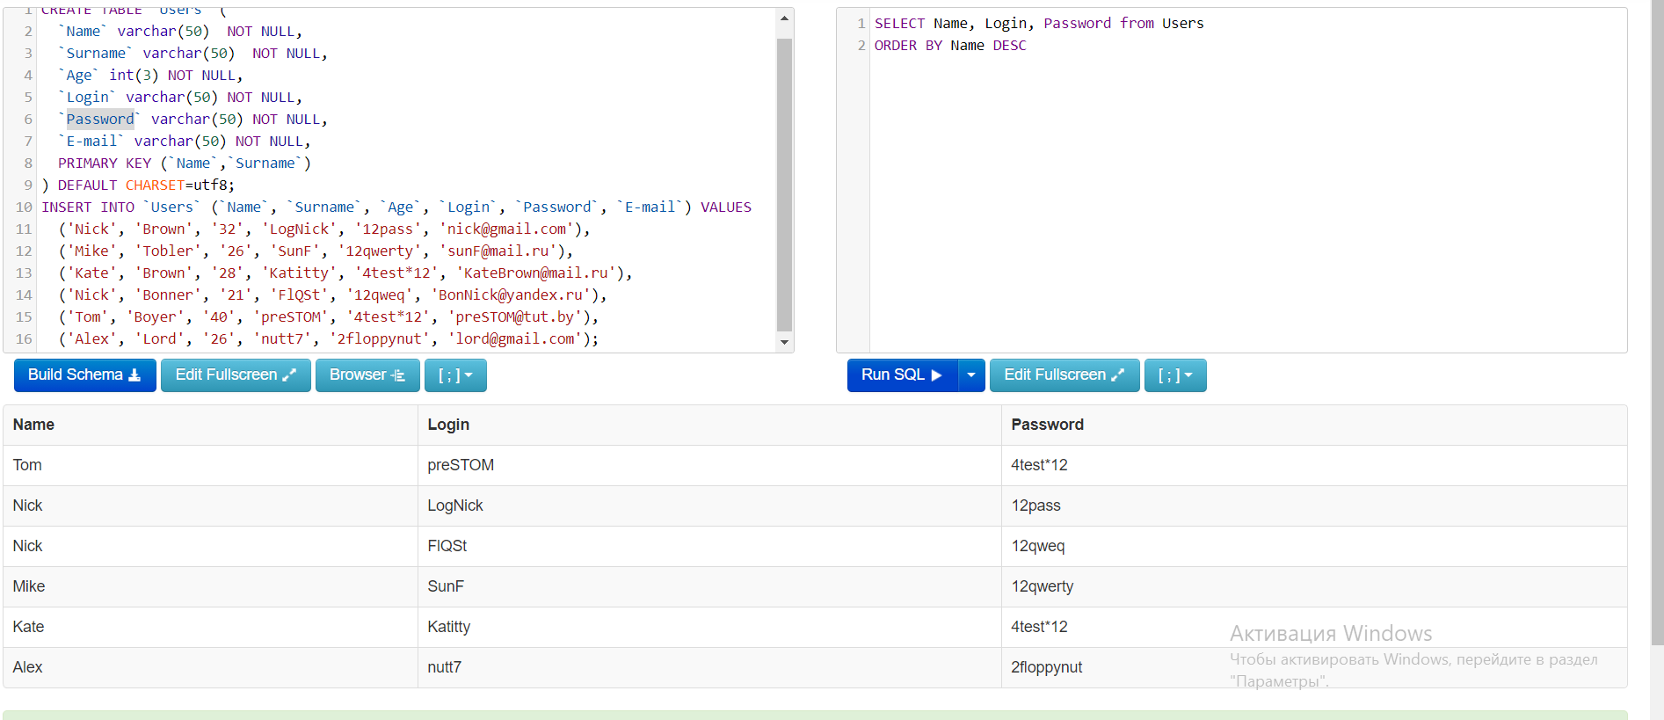

7. Вывести всю информацию о Nick Bonner

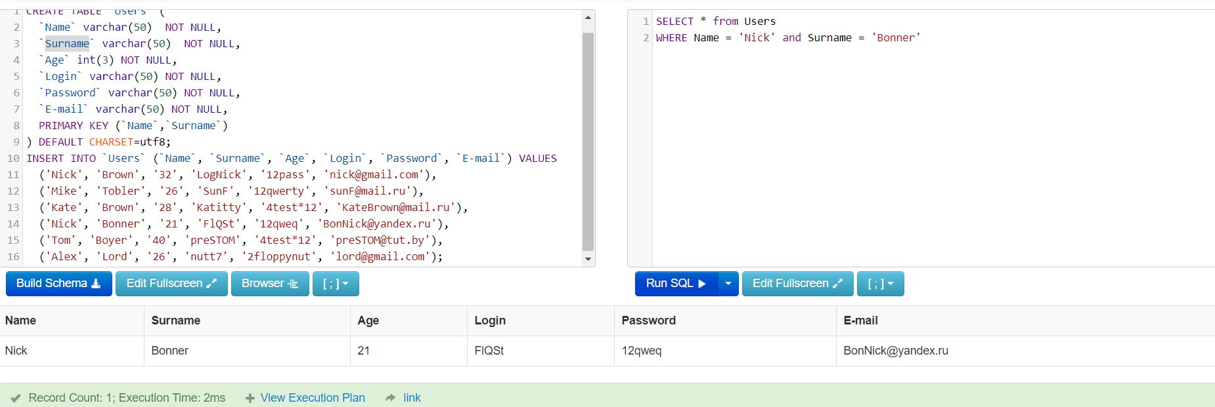

Оценка: 8